Инструкция к итоговому тесту для студентов Политеха
Желательно заблаговременно зайти на портал, убедиться, что зашли с нужно (корпоративного) аккаунта. Проверить настройки интернета. Тест будет открыт строго отведенное время.
Итоговый тест находится в разделе Итоговая аттестация для студентов в аудитории – Итоговая аттестация для студентов Политеха. Тест будет доступен и виден только! В момент открытия. Заранее его не увидеть
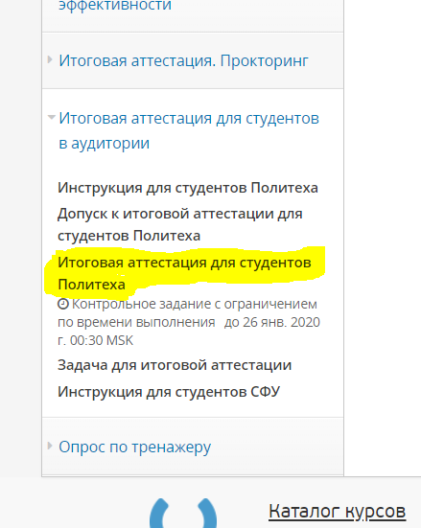

Студенты заочных групп сдают тест на курсе по ссылке https://courses.openedu.ru/courses/course-v1:spbstu+ECOMAN1+spring_2020/
Тест откроется строго в назначенное время. 30 мая - 14:00. Для написания теста отводится 40 минут, после чего тест закрывается.
В случае технического сбоя или неполадок необходимо записать видео с проблемой или сделать полные скрины экрана. Отправить письмо с описанием проблемы и своим аккаунтом на почту katty_pb@mail.ru
Перед прохождением теста рекомендуется почистить историю. Проходить тест необходимо через гугл хром. Эти правила нужны, чтобы ответы на тест точно отправлялись.

